**武汉大学计算机学院**

**本科生实验报告**

**计算机网络**

专 业 名 称 ：计算机学院软件工程

课 程 名 称 ：计算机网络

指 导 教 师 ：胡继承

学 生 学 号 ：2020302111302

学 生 姓 名 ：侯逸飞

二○二二年二月

**作业1：**

**任务一：**ping通另外一台计算机

**原理**：

ping是用来探测本机与网络中另一主机之间是否可达的命令，如果两台主机之间ping不通，则表明这两台主机不能建立起连接。ping是定位网络通不通的一个重要手段。

ping 命令是基于 ICMP 协议来工作的。ICMP全称为 Internet 控制报文协议（Internet Control Message Protocol）。ping 命令会发送一份ICMP回显请求报文给目标主机，并等待目标主机返回ICMP回显应答。因为ICMP协议会要求目标主机在收到消息之后，必须返回ICMP应答消息给源主机，如果源主机在一定时间内收到了目标主机的应答，则表明两台主机之间网络是可达的。

**结果**：

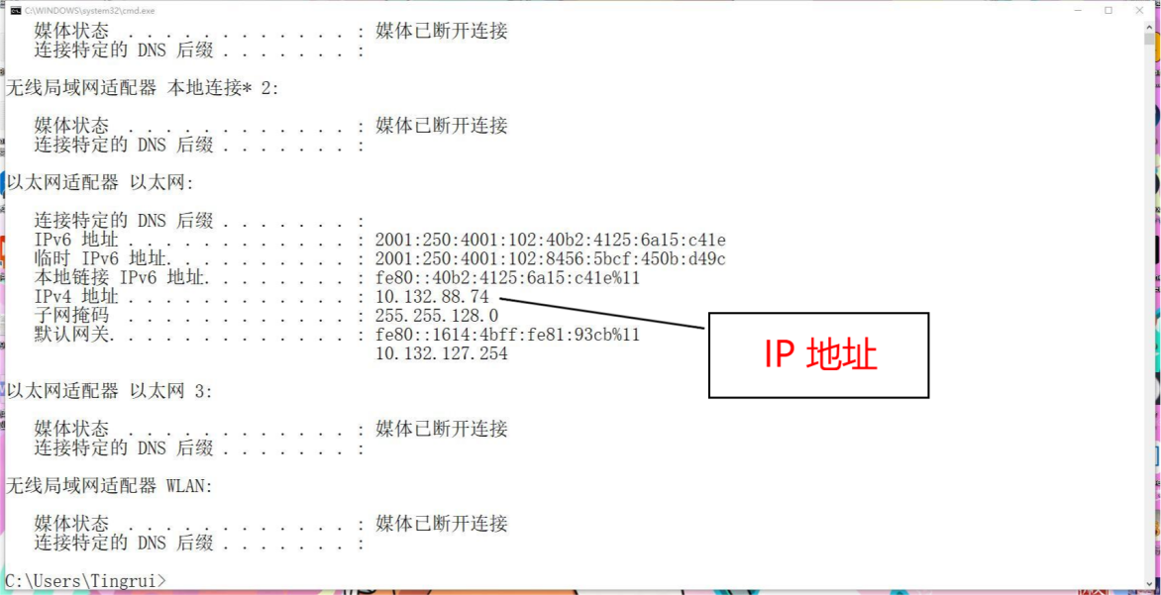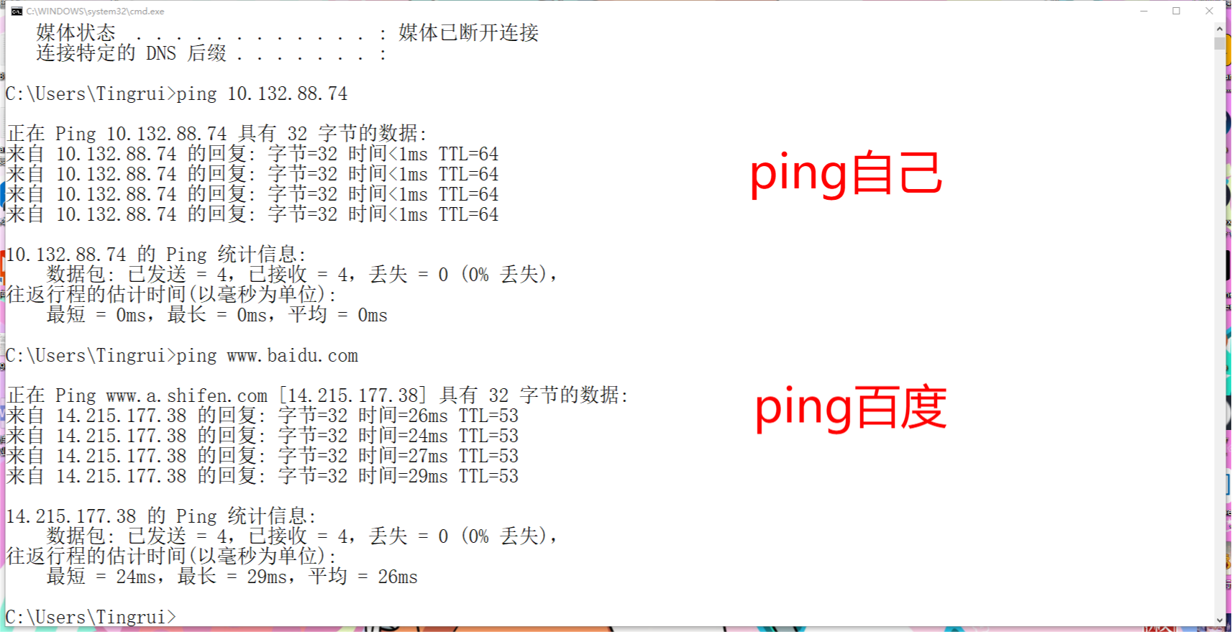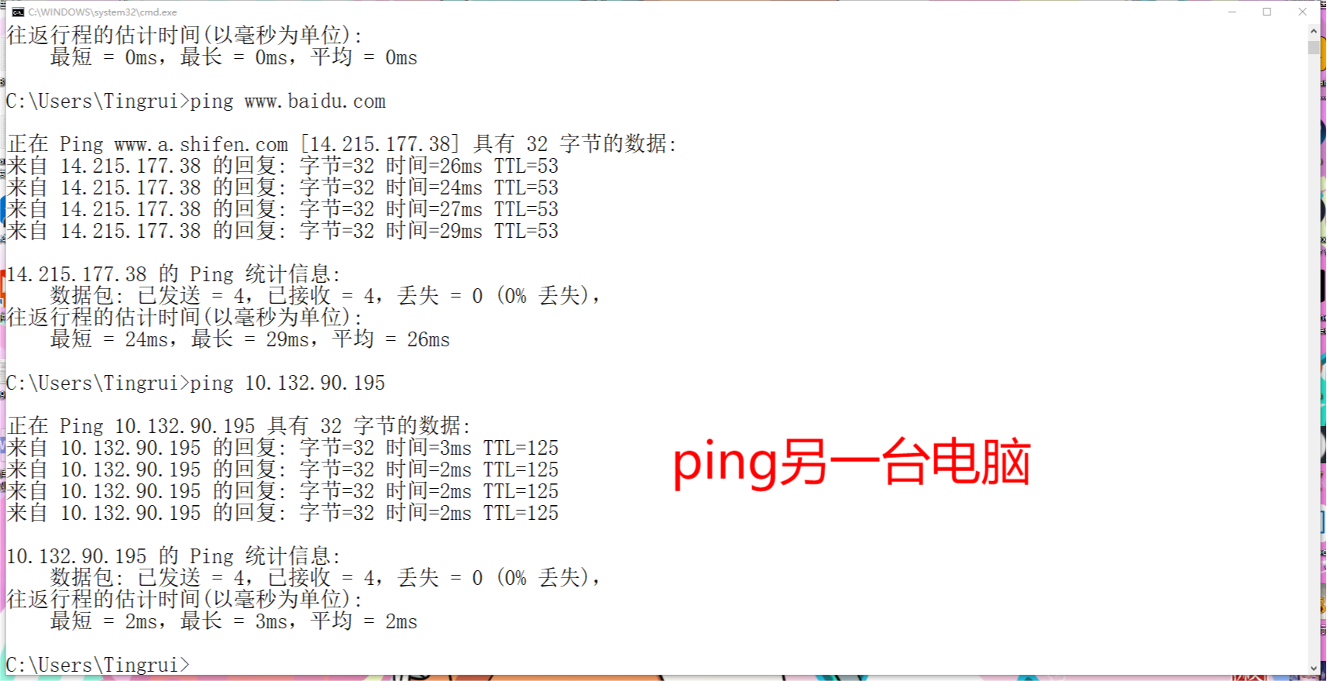

**任务二**：tracert一个服务器

**原理**：

Tracert 命令用 IP 生存时间 (TTL) 字段和 ICMP 错误消息来确定从一个主机到网络上其他主机的路由。首先，tracert送出一个TTL是1的IP 数据包到目的地，当路径上的第一个路由器收到这个数据包时，它将TTL减1。此时，TTL变为0，所以该路由器会将此数据包丢掉，并送回一个ICMP time exceeded消息（包括发IP包的源地址，IP包的所有内容及路由器的IP地址），tracert 收到这个消息后，便知道这个路由器存在于这个路径上，接着tracert 再送出另一个TTL是2 的数据包，发现第2 个路由器...... tracert 每次将送出的数据包的TTL 加1来发现另一个路由器，这个重复的动作一直持续到某个数据包 抵达目的地。当数据包到达目的地后，该主机则不会送回ICMP time exceeded消息，一旦到达目的地，由于tracert通过UDP数据包向不常见端口(30000以上)发送数据包，因此会收到ICMP port unreachable消息，故可判断到达目的地。Tracert 有一个固定的时间等待响应(ICMP TTL到期消息)。如果这个时间过了，它将打印出一系列的*号表明：在这个路径上，这个设备不能在给定的时间内发出ICMP TTL到期消息的响应。然后，Tracert给TTL记数器加1，继续进行。

结果：

